ГУАП

КАФЕДРА № 82

ОТЧЕТ   
ЗАЩИЩЕН С ОЦЕНКОЙ

ПРЕПОДАВАТЕЛЬ

|  |  |  |  |  |
| --- | --- | --- | --- | --- |
| ассистент |  |  |  | Д.В. Скворода |
| должность, уч. степень, звание |  | подпись, дата |  | инициалы, фамилия |

|  |
| --- |
| ОТЧЕТ О ЛАБОРАТОРНОЙ РАБОТЕ №1 |
| Настройка среды для создания структуры проекта |
| по курсу: Управление проектами |
|  |
|  |

РАБОТУ ВЫПОЛНИЛ

|  |  |  |  |  |  |
| --- | --- | --- | --- | --- | --- |
| СТУДЕНТ ГР. № | 8026 |  |  |  | А.Ю Юнонин |
|  |  |  | подпись, дата |  | инициалы, фамилия |

Санкт-Петербург 2023

Цель: овладеть информационной технологией, позволяющей задавать характеристики проекта и создавать календари для проекта в MS Project.

Ход работы:

Создание рабочего листа для нового проекта. Далее необходимо задать характеристики, выполнив команду Файл 🡪 Сведения 🡪 Сведения о проекте 🡪 Дополнительные свойства. Результат заполненных характеристик представлен на рисунке 1.

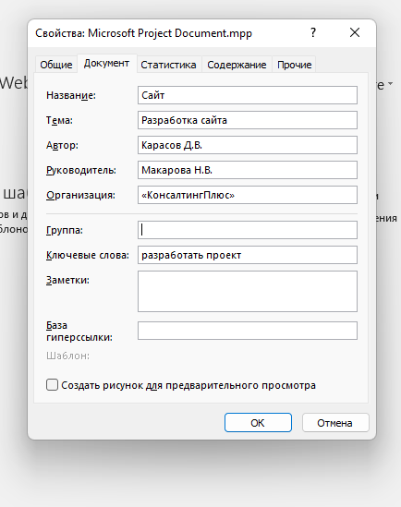

Рисунок 1 – Характеристики проекта

Настройка планирования проекта от начальной даты 01.03.2021. После нажатия на *сведения о проекте для* в диалоговом окне необходимо выбрать *Дата начала* и ввести 1.03.2021, а текущей датой выбрать дату выполнения лабораторной работы. Далее удостовериться в том, что в открывающемся списке поля *Планирование от* установлен вариант *Даты начала проекта* и под списком соответственно выводится надпись *Все задачи начинаются как можно раньше*, рисунок 2.

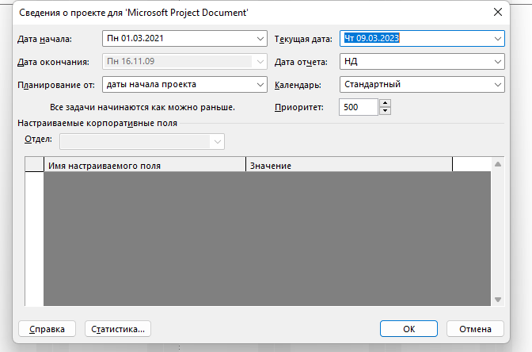

Рисунок 2 –Диалоговое окно Сведения о проекте для

Создание индивидуальных календарей проекта. Необходимо выполнить команду Файл 🡪 Параметры, в появившемся диалоговом окне выбирать вкладку *Расписание.* Настройка дня начала недели и месяца начала финансового года показана на рисунке 3.

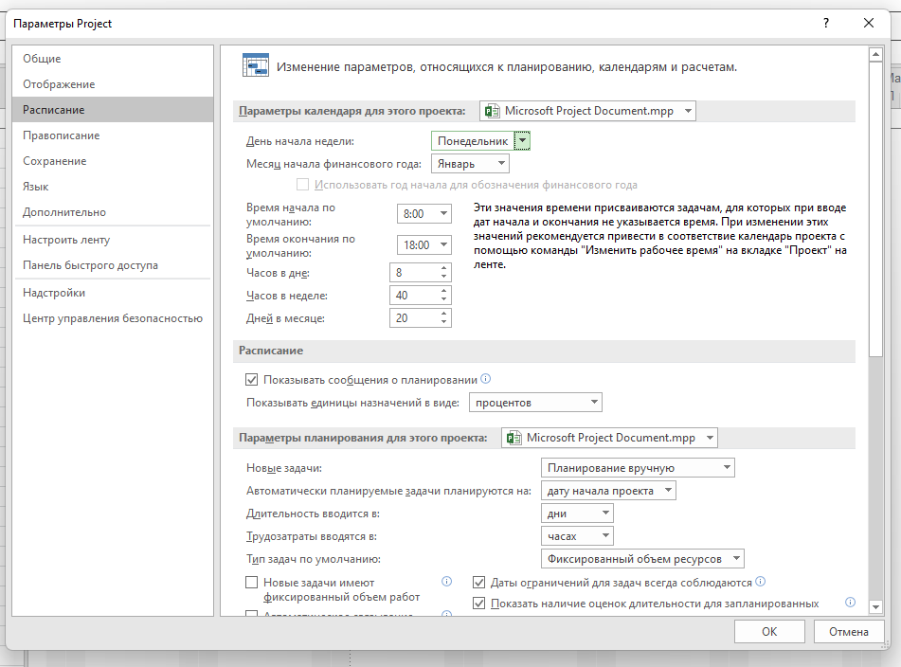

Рисунок 3 - Настройка параметров проекта

Для создания нового рабочего календаря нужно перейти в диалоговое окно *Изменение рабочего времени*, где можно создать базовый календарь, рисунок 4. Далее во вкладке исключения вводятся праздники и выходные дни, начиная с 1 января 2021 года, после чего сохранить Календарь 1, рисунок 5. Аналогичным образом создается Календарь 2, где настраивается рабочее время для проекта, рисунок 6. На рисунке 7 представлен Календарь 2.

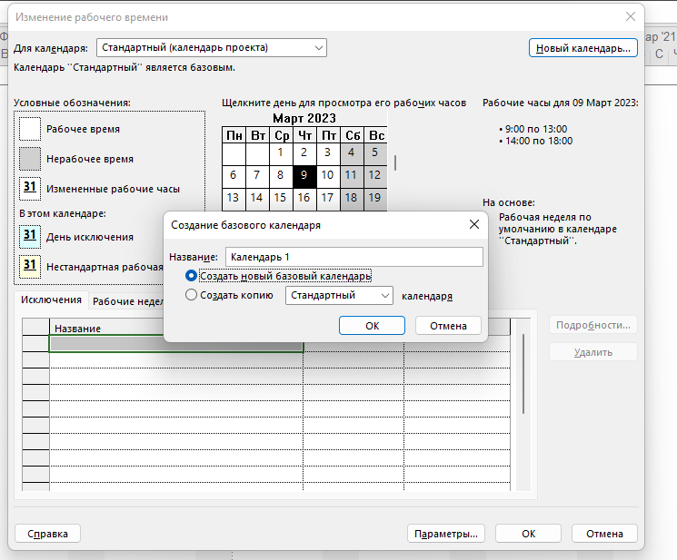

Рисунок 4 - Создание нового рабочего календаря

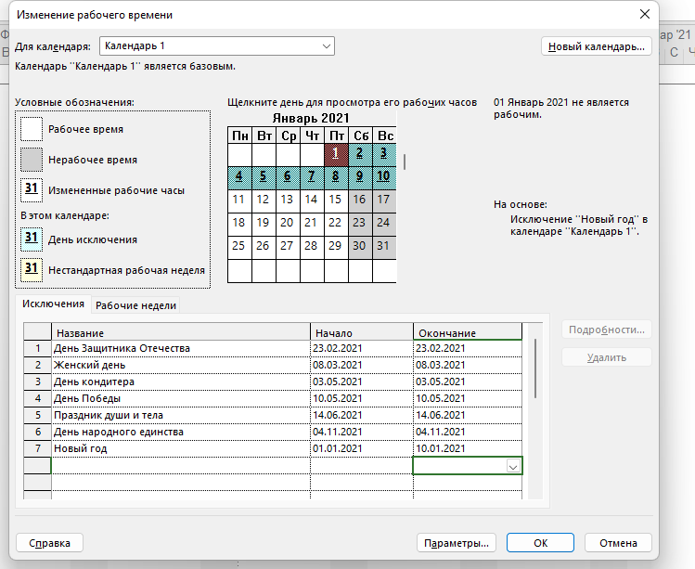

Рисунок 5 - Календарь 1

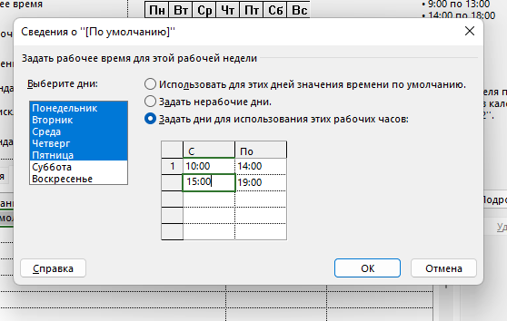

Рисунок 6 - Изменение рабочего времени для Календарь 2

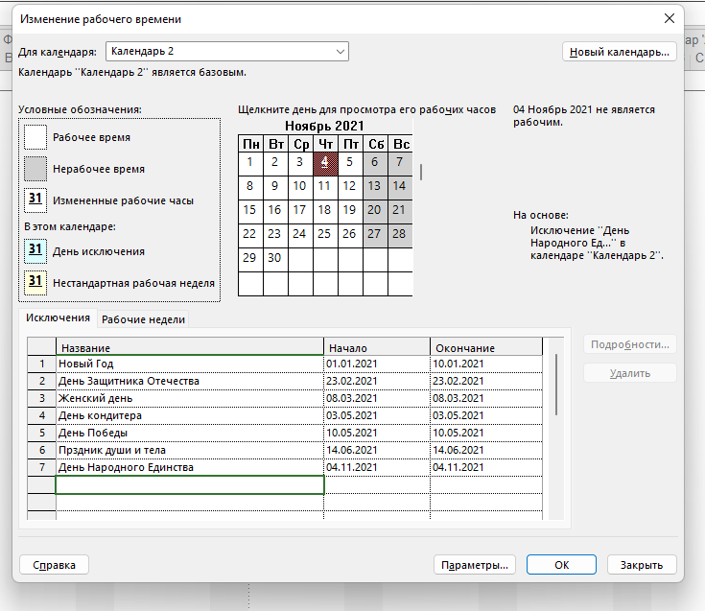

Рисунок 7 - Календарь 2

Подключение Календаря 1 к проекту продемонстрировано на рисунке 8.

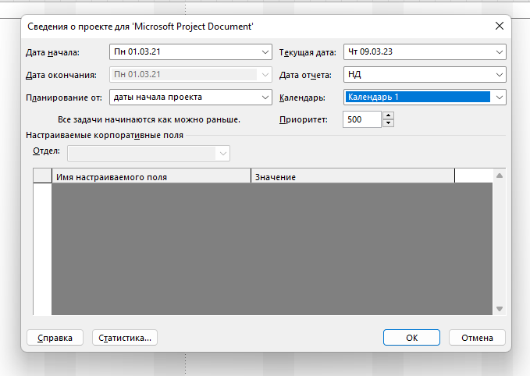

Рисунок 8 - Календарь 1 подключен к проекту

Далее в режиме представления диаграммы Ганта нужно выполнить команду нерабочее время для отметки праздничных дней, как нерабочих, выделяя их красным цветом, рисунок 9. Результат настройки представлен на рисунке 10.

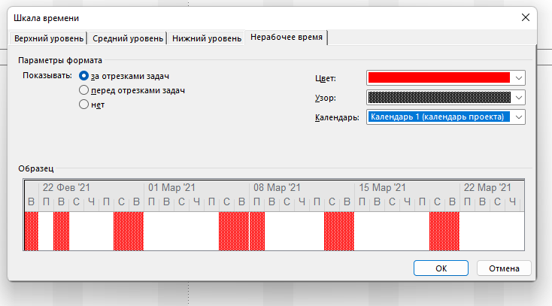

Рисунок 9 - Шкала времени

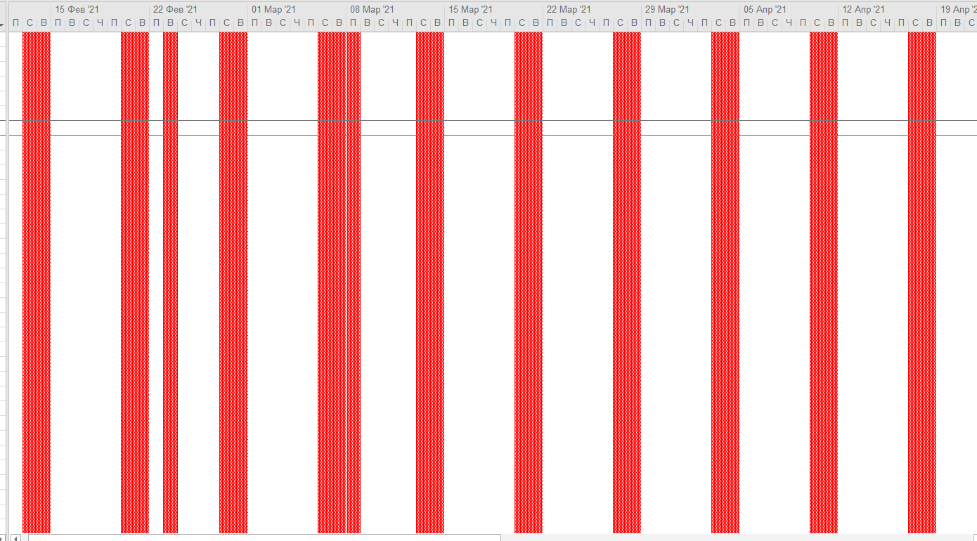

Рисунок 10 - Результат настройки шкалы времени

Вывод: в ходе лабораторной работы я овладел навыками информационной технологии, позволяющей задавать характеристики проекта и создавать календари для проекта в MS Project.